Anexa nr. 1
la Regulamentul cu privire la achizițiile
publice de valoare mică

ANUNŢ DE PARTICIPARE SIMPLIFICAT
PENTRU ACHIZIȚIA DE VALOARE MICĂ

Privind achiziționarea: Accesorii de birou
prin prin achiziţie publică de valoare mică.
- Denumirea autorității contractante: Centrul de păstrare combustibil al Armatei Naționale
- IDNO: 1006601002673
- Adresa: mun. Bălți, str.Sofiei, 12
- Numărul de telefon/fax: 069422040; 079933630; 0-231-425-97; Fax: 0-231-425-97
- Adresa de e-mail și pagina web oficială ale autorității contractante: alexei.cucu@mail.ru
- Adresa de e-mail sau pagina web oficială de la care se va putea obține accesul la documentația de atribuire: documentația de atribuire este anexată în cadrul procedurii în SIA RSAP
- Tipul autorității contractante și obiectul principal de activitate (dacă este cazul, mențiunea că autoritatea contractantă este o autoritate centrală de achiziție sau că achiziția implică o altă formă de achiziție comună): Instituție de stat
- Cumpărătorul invită operatorii economici interesați, care îi pot satisface necesitățile, să participe la procedura de achiziție privind livrarea următoarelor bunuri:
Nr. d/o | Cod CPV | Denumirea bunurilor | Unitateade  măsură | Cantita  tea | Specificarea tehnică deplină solicitată, Standarde de referință | Valoareaestimată  (se va indica pentru fiecare lot în parte)
 | 30192000-1 | Lotul 1 |  |  |  | 13417,00
- 1.1 | 30192000-1 | Hîrtie xerox A4 | buc | 75 | Hîrtie Xerox A4  Denistate 80gr/m²  albeata hîrtiei:146%grosimea microni:104
- 1.2 | 30192000-1 | Stilou cu ulei negru | buc | 15 | Piano Maxriter PT-338
- 1.3 | 30192000-1 | Stilou cu ulei roșu | buc | 10 | Piano Maxriter PT-338
- 1.4 | 30192000-1 | Mapa din carton cu șireturi | buc | 50 | Mapa din carton cu șireturi, densitatea 235gr/m2
- 1.5 | 30192000-1 | Mapa dosar cu șina | buc | 40 | Dosar din carton cu șina din metal, densitatea 235gr/m2
- 1.7 | 30192000-1 | Banda adezivă | buc | 10 | Banda adezivă  48*180*45
- 1.8 | 30192000-1 | Plic C5 | buc | 40 | Plic C5 SLK  Dimensiuni (mm):162x229  Plic cu supapă pentru o închidere rapidă și simplă fără umezirea bandei cu adeziv, cu bandă de silicon
- 1.9 | 30192000-1 | Radiera | buc | 10 | Radiere din cauciuc natural elasticDimensiuni 4,0x4,0x0,8
- 1.10 | 30192000-1 | Hârtie xerox A4 | pachet | 55 | Hîrtie xerox A4 standard,  500 foi/pachet  (densitatea 80gr/m², grosimea 108 mic, albeața minim 161 CIE dupa ISO 11475, luminozitatea minim 91% dupa ISO 2470
- 111 | 30199230-1 | Plic C6 SKL (114*162mm) | buc | 100 | Plic C6 SLK  Dimensiuni (mm):114x162  Plic cu supapă pentru o închidere rapidă și simplă fără umezirea bandei cu adeziv, cu bandă de silicon
- 1.12 | 30199230-1 | Plic DSKL (110*220) | buc | 100 | Plic DSKL  Dimensiuni (mm)110x220.  Banda de silicon
- 1.13 | 2285200-7 | Mapa plic cu buton A4 | buc | 5 | Mapă A4 din plastic, cu buton în interior, grosimea materialului 180microni, Dimensiuni:  232 x 333 (mm)  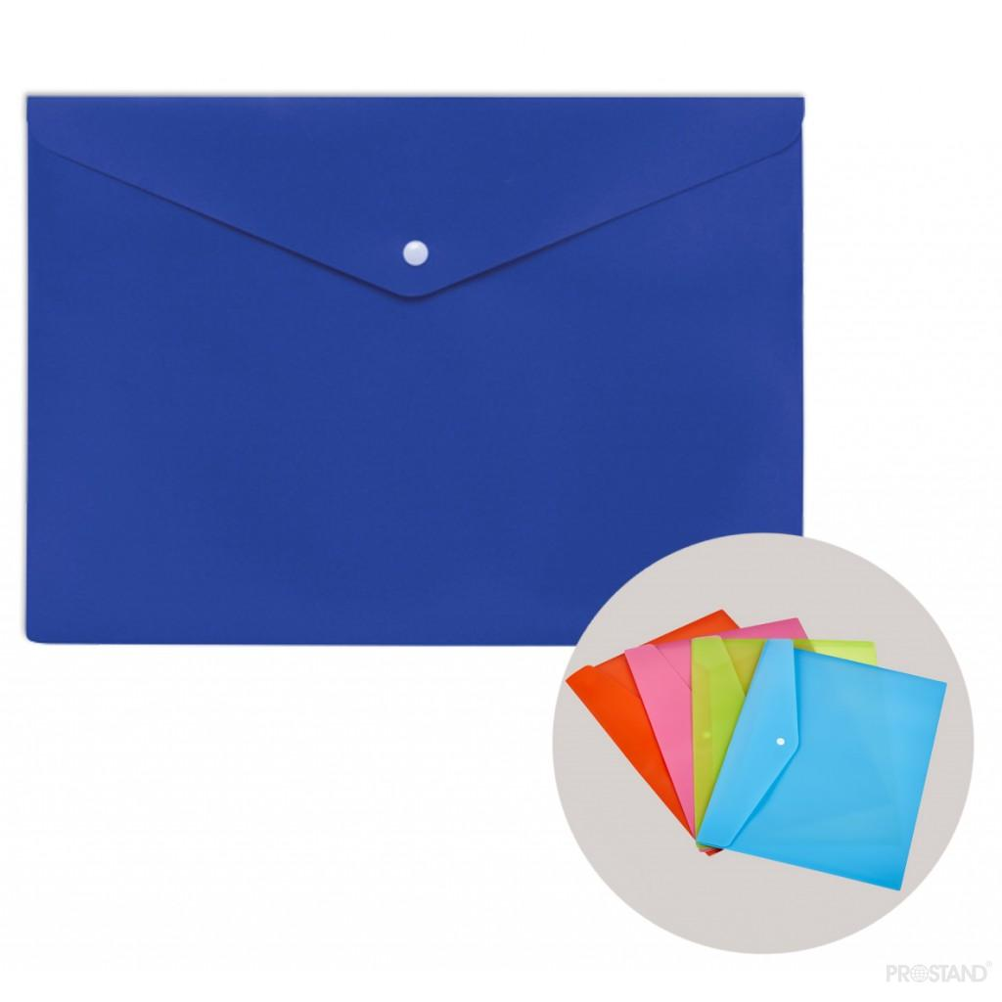
- 1.20 | 30192121-5 | Pix cu bilă albastru | buc | 100 | Pix cu bilă  Culoare albastră;  Grosimea 0,7mm.  Culoare albastra
- 1.21 | 2285200-7 | Mapa pentru hârtie din carton cu siret 260 gr/m2 | buc | 30 | Mapă A4 din carton cu legătură pentru păstrarea documentelor fără perforare. Carton de densitatea 260 g/m2, cu trei clape interioare.
- 1.22 | 30192000-1 | Capsator | buc | 4 | Capsator nr. 24/6capsare 30 foi, din plastic,  Adâncimea de introducere a hârtiei, 50 mm
- 1.23 | 24911200-5 | Adeziv creion 15gr PVA | buc | 10 | Adeziv creion  Greutatea 15gr  Pe baza de clei PVA
- 1.24 | 30192130-1 | Creion grafit HB cu radieră | buc | 40 | Creion grafit HB ascuţit, cu radieră albă din cauciuc natural care nu lasă urme după ștergere (calitate superioară
- 2.10 | 30192100-2 | Radiera | buc | 10 | Radiere din cauciuc natural elasticDimensiuni 3,6x3,3x0,6
- 2.11 | 30192500-6 | Folii de protectie A4 | buc | 3 | Folii de protectie format A4 30 mK  Cantitate buc:100
- 2.20 | 30192500-6 | Folii de protectie A5 | buc | 3 | Folii de protectie format A5 30 mK  Cantitate buc:100
- 2.21 | 22852000-7 | Mapa plastic cu sină | buc | 10 | Mapă A4 din plastic, cu șină în interior, lățimea 20 mm  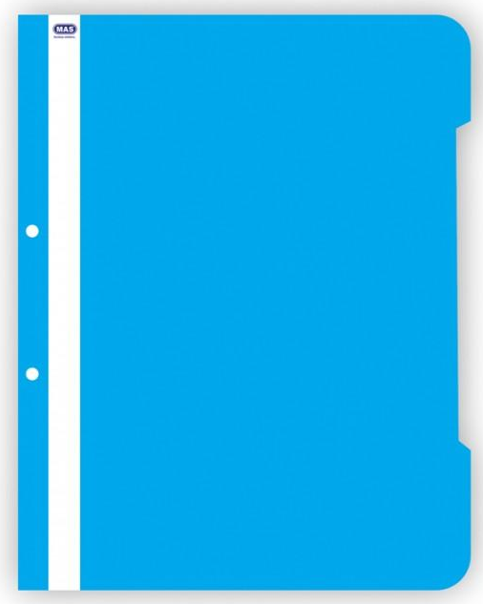
- 2.22 | 30197110-0 | Capse 24/6 | buc | 5 | Capse pentru capsator  Nr.24/6  Cantitatea 100 buc
- 2.23 | 44424200-0 | Banda adezivă 45mm*300m | buc | 8 | Banda adezivă  Dimensiuni: 300x45mm
- 2.24 | 30192110-5 | Cerneală pentru stampilă | buc | 2 | Cerneală pentru stampila  Volum:30ml  Culoare:albastră
- 2.28 | 22800000-8 | Registru A4 96 foi | buc | 10 | Registru format A4, 96 file. În pătrețele cu densitatea 60gr/m²
- 2.38 | 39241200-5 | Foarfece 17 cm pentru birou | buc | 5 | Foarfece lungimea 170 mm  Lamă din oțel inoxidabil cu finisaj ascuțit
 | 30197310-2 | Cutit de cancelărie | buc | 2 | Cuțit de cancelărie 18 mm  Lățimea lamei 18 mm  Carcase de plastic
 | 30192125-3 | Marker culoare galbena highlighter | buc | 3 | Text marker  Forma de vîrf tesit  Baza:apă;  Culoare: galben
 | 30192125-3 | Marker culoare verde highlighter | buc | 3 | Text marker  Forma de vîrf tesit  Baza:apă;  Culoare: verde
- 2.48 | 30192125-3 | Marker culoare roz highlighter | buc | 3 | Text marker  Forma de vîrf tesit  Baza:apă;  Culoare: roz

- În cazul în care contractul este împărţit pe loturi, un operator economic poate depune oferta (se va selecta):
1) pentru un singur lot;
2) pentru mai multe loturi;
3) pentru toate loturile;
4) alte limitări privind numărul de loturi care pot fi atribuite aceluiaşi ofertant Nu se aplică.
- Termenii și condițiile de livrare solicitați: Livrarea bunurilor se va efectua cu transportul Vânzătorului la Centrul de păstrare combustibil al AN, situată pe str.Sofiei,12, mun.Bălți. Termenul de livrare – în termen de 10 zile lucrătoare de la data înregistrării Contractului.
- Termenul de valabilitate a contractului: 31.12.2023
- Scurtă descriere (indicați după caz) a criteriilor de calificare:
Nr.  crt. | Criteriile de calificare şi de selecţie (descrierea criteriului/cerinţei) | Modul de demonstrare a îndeplinirii criteriului/cerinţei | Nivelul minim/ obligativitatea
1. | Specificații tehnice | Conform Anexei nr. 22 la Documentația standard, confirmat prin aplicarea semnăturii electronice a participantului | Obligatoriu
2. | Specificații de preț | Conform Anexei nr. 23 la Documentația standard, confirmat prin aplicarea semnăturii electronice a participantului | Obligatoriu
33. | Certificat/decizie de înregistrare a întreprinderii sau Extrasul din Registrul de Stat al persoanelor juridice. | Varianta scanată de pe original cu semnătura electronică a participantului | Obligatoriu
44. | Licență | Copii confirmate prin aplicarea semnăturii electronice și ștampila Participantului | Obligatoriu
55. | Declarație de eligibilitate | Conform Anexei nr. 2 la Regulamentul cu privire la achiziție publice de valoare mică | Obligatoriu
66. | Cerere de participare | Conform Anexei nr. 7 la Documentația standard, confirmat prin aplicarea semnăturii electronice a participantului | Obligatoriu
77. | Declarația privind valabilitatea ofertei | Conform Anexei nr. 8 la Documentația standard, confirmat prin aplicarea semnăturii electronice a participantului | Obligatoriu
- Tehnici și instrumente specifice de atribuire (după caz, specificaţi dacă se va utiliza licitaţia electronică): Licitație electronică
pasul minim - 1%
numărul de runde - 3 runde
- Condiții speciale de care depinde îndeplinirea contractului (indicați după caz):
Încheierea contractului are loc direct cu agentul economic, fără intermediari
- Ofertele se prezintă în valuta MDL
- Criteriul de evaluare aplicat pentru atribuirea contractului: Evaluare pentru fiecare lot, foflosind criteriul “prețul cel mai mic fără TVA”, în corespunde cu specificațiile tehnice solicitate în anunțul de participare.
- Factorii de evaluare a celei mai avantajoase oferte din punct de vedere economic, precum şi ponderile lor:
Nr. crt. | Denumirea factorului de evaluare | Ponderea, %
1.
2.

- Termenul limită de depunere/deschidere a ofertelor:
- conform SIA RSAP /până la: [ora exactă] informația o găsiți în SIA RSAP
- pe: [data] informația o găsiți în SIA RSAP
- Adresa la care trebuie transmise ofertele sau cererile de participare:
Ofertele sau cererile de participare vor fi depuse electronic prin intermediul SIA RSAP
- Termenul de valabilitate a ofertelor: 30 zile
- Locul deschiderii ofertelor: SIA “RSAP”
Ofertele întîrziate vor fi respinse.
- Limba sau limbile în care trebuie redactate ofertele sau cererile de participare:
Limba de stat.
- Alte informații relevante:
Toate documentele solicitate vor fi încărcate în SIA RSAP ”MTender” pînă la termenul limită de depunere ofertelor, în caz contrar oferta va fi respinsă

Conducătorul grupului de lucru: Alexei GOROH ______________________
L.Ș.

